Министерство образования и науки Российской Федерации

Федеральное государственное бюджетное образовательное учреждение высшего профессионального образования

«Санкт-Петербургский государственный электротехнический университет

“ЛЭТИ” им.В.И.Ульянова (Ленина) »

Кафедра ВТ

**ОТЧЕТ**

**по лабораторно-практической работе № 6**

**«Обработка XML-документов»**

Выполнил Зайцев И.С.

Факультет КТИ

Группа № 3312

Подпись преподавателя __________

Санкт-Петербург

2024 г

**Цель работы**

Знакомство с организацией обмена данными между объектами экранной формы и файлом.

**Распечатки содержимого файлов с данными до и после внесения изменений.**

Данные в таблице

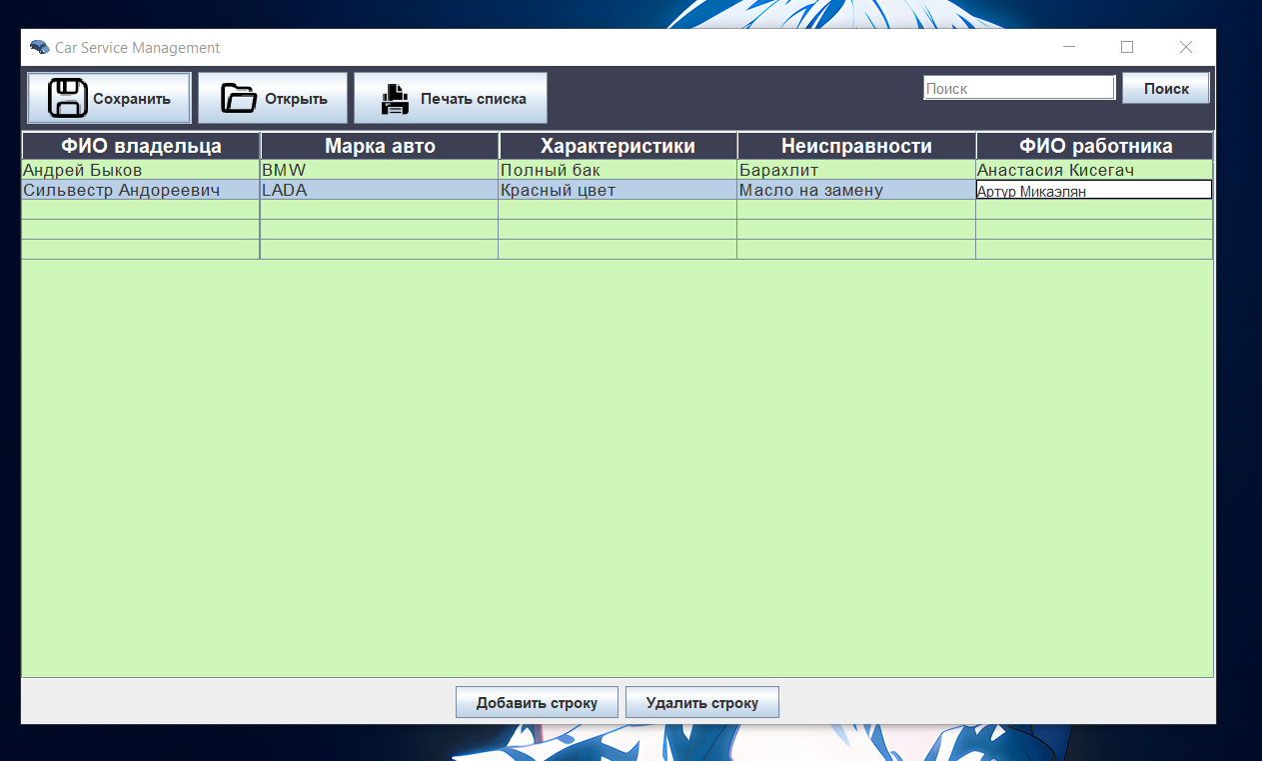

Процесс сохранения:

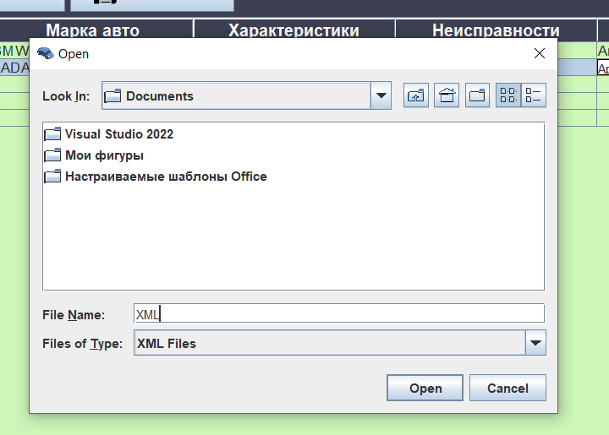

Данные в XML файле:

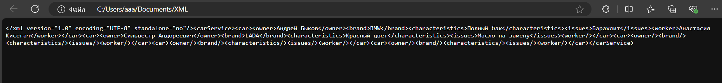

Добавим ещё один автомобиль в конец в файл

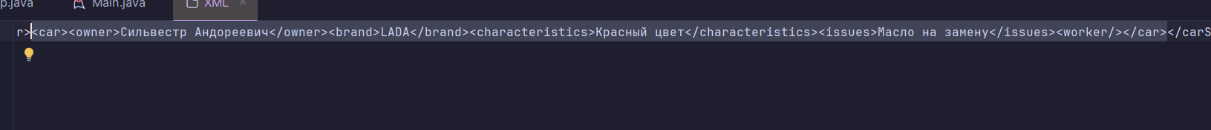

Откроем файл в программе

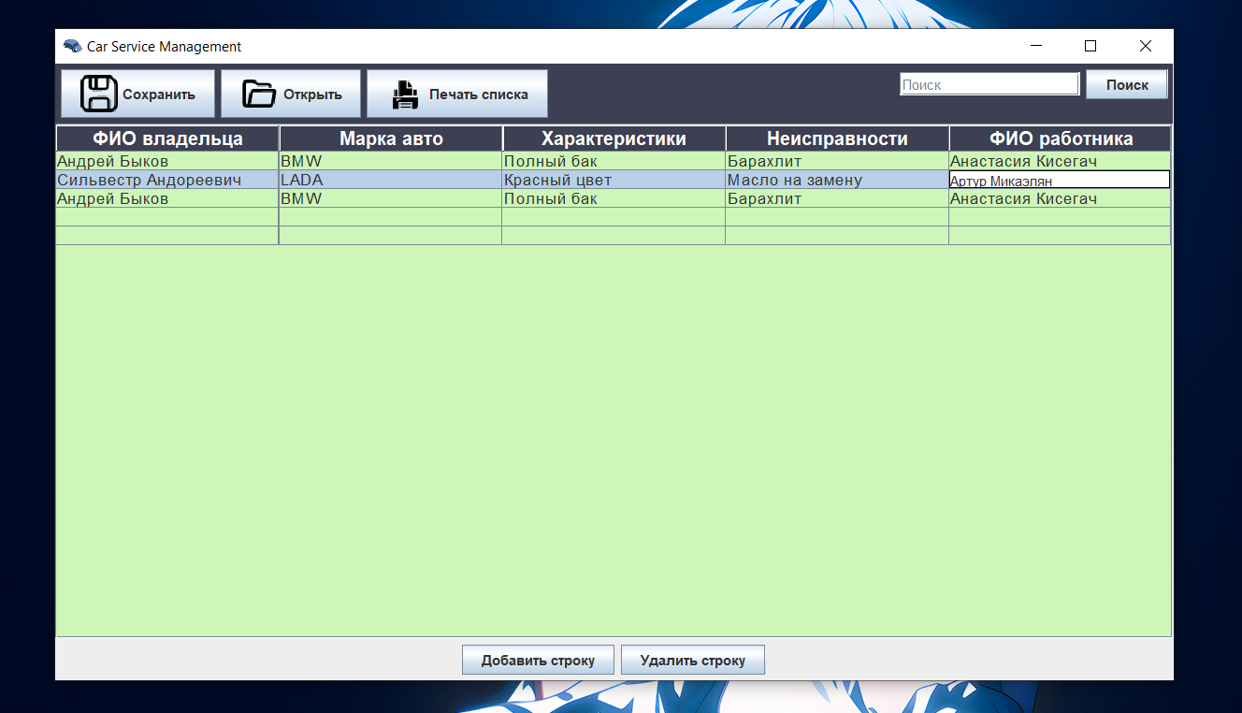

**Текст программы**

**Класс App:**

import *org.w3c.dom.Document*;  
import *org.w3c.dom.Element*;  
import *org.w3c.dom.Node*;  
import *org.w3c.dom.NodeList*;  
import *org.xml.sax.SAXException*;  
import *javax.swing.*\*;  
import *javax.swing.filechooser.FileNameExtensionFilter*;  
import *javax.swing.table.DefaultTableModel*;  
import *javax.swing.table.JTableHeader*;  
import *javax.swing.table.TableModel*;  
import *javax.xml.parsers.DocumentBuilder*;  
import *javax.xml.parsers.DocumentBuilderFactory*;  
import *javax.xml.parsers.ParserConfigurationException*;  
import *javax.xml.transform.Transformer*;  
import *javax.xml.transform.TransformerException*;  
import *javax.xml.transform.TransformerFactory*;  
import *javax.xml.transform.dom.DOMSource*;  
import *javax.xml.transform.stream.StreamResult*;  
import *java.awt.*\*;  
import *java.awt.event.ActionEvent*;  
import *java.awt.event.ActionListener*;  
import *java.awt.event.FocusAdapter*;  
import *java.awt.event.FocusEvent*;  
import *java.io.File*;  
import *java.io.IOException*;  
import *java.util.Objects*;  
  
public class *App* extends *Component* {  
 */**  
 * Метод инициализирует и отображает окно приложения для управления автосервисом.  
 * Создает основное окно с панелями, кнопками и таблицей для отображения информации.  
 */* public static void *CarService*() {  
 *// Создание главного окна приложения  
 JFrame* frame = new *JFrame*("Car Service Management");  
 *// Установка иконки для окна  
 ImageIcon* icon = new *ImageIcon*(*Objects*.*requireNonNull*(*App*.class.*getResource*("icons\\car.png")));  
 frame.*setIconImage*(icon.*getImage*());  
 *// Настройка действия при закрытии окна* frame.*setDefaultCloseOperation*(*JFrame*.EXIT_ON_CLOSE);  
 frame.*setSize*(800, 600); *// Установка размера окна  
 // Установка цвета фона окна* frame.*getContentPane*().*setBackground*(new *Color*(61, 64, 82));  
  
 *// Главная панель, которая содержит кнопки и панель поиска  
 JPanel* topPanel = new *JPanel*();  
 topPanel.*setLayout*(new *BorderLayout*()); *// Используем BorderLayout для организации кнопок и поиска  
 // Панель для кнопок  
 JPanel* buttonPanel = new *JPanel*();  
 buttonPanel.*setLayout*(new *FlowLayout*(*FlowLayout*.LEFT));  
 buttonPanel.*setBackground*(new *Color*(61, 64, 82));  
  
 *// Массивы с названиями и иконками для кнопок  
 String*[] icons = {"save", "open", "print"};  
 *String*[] buttonsName = {"Сохранить", "Открыть", "Печать списка"};  
 *JButton*[] buttons = new *JButton*[icons.length];  
  
 *// Добавляем кнопки на панель кнопок* for (int i = 0; i < icons.length; i++) {  
 *ImageIcon* iconImage = new *ImageIcon*(new  
 *ImageIcon*(*Objects*.*requireNonNull*(*App*.class.*getResource*("icons\\" + icons[i] + ".png")))  
 .*getImage*().*getScaledInstance*(32, 32, *java.awt.Image*.SCALE_SMOOTH));  
 buttons[i] = new *JButton*(buttonsName[i], iconImage);  
 buttonPanel.*add*(buttons[i]);  
 }  
  
 buttons[2].*addActionListener*(new *ActionListener*() {  
 *@Override* public void *actionPerformed*(*ActionEvent e*) {  
 *// При нажатии на кнопку открываем диалоговое окно с сообщением  
 JOptionPane*.*showMessageDialog*(frame, "Пока в работе", "Информация", *JOptionPane*.INFORMATION_MESSAGE);  
 }  
 });  
  
 *// Создание панели для поиска  
 JPanel* searchPanel = new *JPanel*();  
 searchPanel.*setLayout*(new *FlowLayout*(*FlowLayout*.RIGHT)); *// Выравниваем по правому краю* searchPanel.*setBackground*(new *Color*(61, 64, 82));  
 *// Поле для ввода текста поиска  
 JTextField* searchField = new *JTextField*(15);  
 *JButton* searchButton = new *JButton*("Поиск"); *// Кнопка для поиска  
 // Добавляем текст плейсхолдера в поле поиска* searchField.*setText*("Поиск");  
 searchField.*setForeground*(*Color*.GRAY); *// По умолчанию серый текст  
 // Добавляем FocusListener для обработки фокуса поля  
  
 /**  
 * Добавляет обработчик событий фокуса для текстового поля поиска.  
 * Когда фокус получен, плейсхолдер удаляется, и текст становится  
 черным.  
 * Когда фокус потерян, если поле пустое, плейсхолдер возвращается.  
 *  
 * @param FocusAdapter - адаптерный класс, который предоставляет  
 пустую реализацию методов интерфейса FocusListener.  
 * Данный интерфейс включает методы focusGained() и focusLost().  
 */* searchField.*addFocusListener*(new *FocusAdapter*() {  
 */**  
 * Метод вызывается, когда фокус на текстовое поле поиска  
 получен.  
 * Если текст равен "Поиск" (плейсхолдер), он удаляется, и цвет  
 текста меняется на черный.  
 *  
 * @param e - событие фокуса.  
 */  
 @Override* public void *focusGained*(*FocusEvent e*) {  
 if (searchField.*getText*().*equals*("Поиск")) {  
 searchField.*setText*("");  
 searchField.*setForeground*(*Color*.BLACK); *// Цвет текста черный при вводе* }  
 }  
  
 */**  
 * Метод вызывается, когда текстовое поле поиска теряет фокус.  
 * Если поле пустое, возвращается текст плейсхолдера "Поиск", и  
 цвет текста меняется на серый.  
 *  
 * @param e - событие фокуса.  
 */  
 @Override* public void *focusLost*(*FocusEvent e*) {  
 if (searchField.*getText*().*isEmpty*()) {  
 searchField.*setForeground*(*Color*.GRAY);  
 searchField.*setText*("Поиск"); *// Возвращаем плейсхолдер* }  
 }  
 });  
  
 *// Добавляем поле поиска и кнопку в панель поиска* searchPanel.*add*(searchField);  
 searchPanel.*add*(searchButton);  
  
 *// Добавляем панели кнопок и поиска в верхнюю панель* topPanel.*add*(buttonPanel, *BorderLayout*.CENTER);  
 topPanel.*add*(searchPanel, *BorderLayout*.EAST); *// Панель поиска справа  
  
 // Заголовки столбцов таблицы  
 String*[] columnNames = {"ФИО владельца", "Марка авто", "Характеристики", "Неисправности", "ФИО работника"};  
  
 *// Модель таблицы с возможностью добавления/удаления строк  
 DefaultTableModel* model = new *DefaultTableModel*(columnNames, 0);  
 *JTable* table = new *JTable*(model); *// Таблица с динамической моделью* table.*setBackground*(new *Color*(206, 246, 184));  
 table.*setFillsViewportHeight*(true); *// Растягиваем таблицу на всю доступную высоту* table.*setFont*(new *Font*("Arial", *Font*.PLAIN, 14));  
  
 *// Настраиваем заголовок таблицы  
 JTableHeader* header = table.*getTableHeader*();  
 header.*setBackground*(new *Color*(61, 64, 82));  
 header.*setForeground*(*Color*.WHITE);  
 header.*setFont*(new *Font*("Arial", *Font*.BOLD, 16));  
  
 *// Добавляем таблицу в JScrollPane для прокрутки  
 JScrollPane* scrollPane = new *JScrollPane*(table);  
  
 *// Панель для добавления/удаления строк  
 JPanel* actionPanel = new *JPanel*();  
 *JButton* addRowButton = new *JButton*("Добавить строку");  
 *JButton* deleteRowButton = new *JButton*("Удалить строку");  
  
 *// Обработчик добавления строки  
 /**  
 * Добавляет пустую строку в таблицу.  
 *  
 * @param e событие ActionEvent, возникающее при нажатии кнопки добавления строки.  
 */* addRowButton.*addActionListener*(new *ActionListener*() {  
 *@Override* public void *actionPerformed*(*ActionEvent e*) {  
 *// Добавляем пустую строку* model.*addRow*(new *Object*[]{"", "", "", "", ""});  
 }  
 });  
  
 *// Обработчик удаления строки  
 /**  
 * Удаляет последнюю строку из таблицы, если она существует.  
 * Если строк нет, выводит сообщение об ошибке.  
 *  
 * @param e событие ActionEvent, возникающее при нажатии кнопки удаления строки.  
 */* deleteRowButton.*addActionListener*(new *ActionListener*() {  
 *@Override* public void *actionPerformed*(*ActionEvent e*) {  
 int lastRow = model.*getRowCount*() - 1; *// Получаем индекс последней строки* if (lastRow >= 0) { *// Проверяем, что строка существует* model.*removeRow*(lastRow); *// Удаляем последнюю строку* } else {  
 *JOptionPane*.*showMessageDialog*(frame, "Отсутствует строка.", "Ошибка", *JOptionPane*.ERROR_MESSAGE);  
 }  
 }  
 });  
 *JFileChooser* fileChooser = new *JFileChooser*();  
 *// Обработчик для кнопки "Сохранить"  
 /**  
 *  
 * Сохранение таблицы в формате xml файла  
 * @param e- событие ActionListener, возникающее при нажатии кнопки сохранения таблицы.  
 */* buttons[0].*addActionListener*(new *ActionListener*() {  
 *@Override* public void *actionPerformed*(*ActionEvent e*) {  
 try {  
 *Save_To_XML*(table, frame, *Get_Name*(fileChooser, frame));  
 } catch (*MyException ex*) {  
 *JOptionPane*.*showMessageDialog*(frame, *ex*.*getMessage*(), "Ошибка", *JOptionPane*.ERROR_MESSAGE);  
 }  
 }  
 });  
  
 */**  
 *  
 * Обработка второй кнопки: открытие (парсинг) xml файла  
 * @param e- событие ActionListener, возникающее при нажатии кнопки открытия таблицы.  
 */* buttons[1].*addActionListener*(new *ActionListener*() {  
 *@Override* public void *actionPerformed*(*ActionEvent e*) {  
 try {  
 *Open_XML*(model, frame, *Get_Name*(fileChooser, frame));  
 } catch (*MyException ex*) {  
 *JOptionPane*.*showMessageDialog*(frame, *ex*.*getMessage*(), "Ошибка", *JOptionPane*.ERROR_MESSAGE);  
 }  
 }  
 });  
  
 *// Добавляем кнопки на панель действий* actionPanel.*add*(addRowButton);  
 actionPanel.*add*(deleteRowButton);  
  
 *// Добавляем верхнюю панель, таблицу и панель действий в окно* frame.*add*(topPanel, *BorderLayout*.NORTH); *// Верхняя панель* frame.*add*(scrollPane, *BorderLayout*.CENTER); *// Таблица в центре* frame.*add*(actionPanel, *BorderLayout*.SOUTH); *// Панель действий снизу* frame.*setVisible*(true);  
 }  
  
 private static *String Get_Name*(*JFileChooser fileChooser*, *JFrame frame*){  
 *fileChooser*.*setFileSelectionMode*(*JFileChooser*.FILES_AND_DIRECTORIES);  
 *fileChooser*.*setAcceptAllFileFilterUsed*(false);  
 *FileNameExtensionFilter* extFilter = new *FileNameExtensionFilter*("XML Files", "xml");  
 *fileChooser*.*addChoosableFileFilter*(extFilter);  
 int name = *fileChooser*.*showOpenDialog*(*frame*);  
  
 return *fileChooser*.*getSelectedFile*().*toString*();  
 }  
  
 */**  
 *  
 * @param table - таблица, передаваемая в метод, для получения из нее данных  
 * @param frame - окно  
 * @throws MyException - возникает при ошибке создания XML файла, выбрасывается при возникновении ParserConfigurationException  
 */* private static void *Save_To_XML*(*JTable table*, *Frame frame*, *String name_to_file*) throws *MyException* {  
  
 *// Получаем модель данных из таблицы  
 TableModel* data = *table*.*getModel*();  
 *DocumentBuilderFactory* factory = *DocumentBuilderFactory*.*newInstance*();  
 *DocumentBuilder* builder;  
 *Document* doc;  
 *String* message = "Ошибка при сохранении данных.";  
  
 *// Инициализация Document для создания XML документа* try {  
 builder = factory.*newDocumentBuilder*();  
 doc = builder.*newDocument*();  
 } catch (*ParserConfigurationException e*) {  
 *// Генерация пользовательского исключения при ошибке* throw new *MyException*(message);  
 }  
  
 *// Создаем корневой элемент <carService>  
 Element* rootElement = doc.*createElement*("carService");  
 doc.*appendChild*(rootElement);  
  
 *// Цикл по строкам таблицы для сохранения данных в XML* for (int i = 0; i < data.*getRowCount*(); i++) {  
 *// Создаем элемент <car> для каждой записи  
 Element* car = doc.*createElement*("car");  
 rootElement.*appendChild*(car);  
  
 *// Заполняем XML данными из таблицы  
 Element* owner = doc.*createElement*("owner");  
 owner.*appendChild*(doc.*createTextNode*(data.*getValueAt*(i, 0).*toString*()));  
 car.*appendChild*(owner);  
  
 *Element* brand = doc.*createElement*("brand");  
 brand.*appendChild*(doc.*createTextNode*(data.*getValueAt*(i, 1).*toString*()));  
 car.*appendChild*(brand);  
  
 *Element* characteristics = doc.*createElement*("characteristics");  
 characteristics.*appendChild*(doc.*createTextNode*(data.*getValueAt*(i, 2).*toString*()));  
 car.*appendChild*(characteristics);  
  
 *Element* issues = doc.*createElement*("issues");  
 issues.*appendChild*(doc.*createTextNode*(data.*getValueAt*(i, 3).*toString*()));  
 car.*appendChild*(issues);  
  
 *Element* worker = doc.*createElement*("worker");  
 worker.*appendChild*(doc.*createTextNode*(data.*getValueAt*(i, 4).*toString*()));  
 car.*appendChild*(worker);  
 }  
  
 *// Сохранение документа XML в файл  
 TransformerFactory* transformerFactory = *TransformerFactory*.*newInstance*();  
 *Transformer* transformer;  
 *DOMSource* source = new *DOMSource*(doc);  
 *StreamResult* result = new *StreamResult*(new *File*(*name_to_file*));  
  
 */**  
 * @param e- исключение, возникающее при ошибке сохранения XML файла  
 */* try {  
 transformer = transformerFactory.*newTransformer*();  
 transformer.*transform*(source, result);  
 } catch (*TransformerException e*) {  
 *// Обработка исключения при ошибке сохранения* throw new *MyException*(message);  
 }  
  
 *// Уведомление пользователя об успешном сохранении  
 JOptionPane*.*showMessageDialog*(*frame*, "Данные успешно сохранены в XML файл.", "Успех", *JOptionPane*.INFORMATION_MESSAGE);  
 }  
  
 */**  
 *  
 * @param model - Динамическая таблица  
 * @param frame - окно  
 * @throws MyException - возникает при ошибке парсинга XML файла, выбрасывается при возникновении ParserConfigurationException | IOException | SAXException  
 */* private static void *Open_XML*(*DefaultTableModel model*, *JFrame frame*, *String name_of_file*) throws *MyException* {  
 *DocumentBuilderFactory* factory = *DocumentBuilderFactory*.*newInstance*();  
 *DocumentBuilder* builder;  
 *Document* doc;  
  
 *// Инициализация и загрузка XML документа* try {  
 builder = factory.*newDocumentBuilder*();  
 doc = builder.*parse*(*name_of_file*);  
 } catch (*ParserConfigurationException* | *IOException* | *SAXException e*) {  
 *// Обработка ошибок при загрузке XML файла* throw new *MyException*("Ошибка при загрузке данных.");  
 }  
  
 *// Нормализуем структуру XML (удаляем излишние пробелы и пустые элементы)* doc.*getDocumentElement*().*normalize*();  
  
 *// Получаем корневой элемент <carService>  
 Element* root = doc.*getDocumentElement*();  
  
 *// Очищаем текущие данные таблицы перед загрузкой новых  
 model*.*setRowCount*(0);  
  
 *// Получаем список всех элементов <car>  
 NodeList* carList = root.*getElementsByTagName*("car");  
  
 *// Цикл по элементам <car> для загрузки данных в таблицу* for (int i = 0; i < carList.*getLength*(); i++) {  
 *Node* carNode = carList.*item*(i);  
  
 if (carNode.*getNodeType*() == *Node*.ELEMENT_NODE) {  
 *Element* carElement = (*Element*) carNode;  
  
 *// Извлекаем данные владельца, марки авто и других характеристик  
 String* owner = carElement.*getElementsByTagName*("owner").*item*(0).*getTextContent*();  
 *String* brand = carElement.*getElementsByTagName*("brand").*item*(0).*getTextContent*();  
 *String* characteristics = carElement.*getElementsByTagName*("characteristics").*item*(0).*getTextContent*();  
 *String* issues = carElement.*getElementsByTagName*("issues").*item*(0).*getTextContent*();  
 *String* worker = carElement.*getElementsByTagName*("worker").*item*(0).*getTextContent*();  
  
 *// Добавляем строку с загруженными данными в таблицу  
 model*.*addRow*(new *Object*[]{owner, brand, characteristics, issues, worker});  
 }  
 }  
  
 *// Уведомление пользователя об успешной загрузке  
 JOptionPane*.*showMessageDialog*(*frame*, "Данные успешно распакованы.", "Успех", *JOptionPane*.INFORMATION_MESSAGE);  
  
 *frame*.*setVisible*(true);  
 }  
  
 *// Класс для обработки ошибок с пользовательскими сообщениями* public static class *MyException* extends *Exception* {  
 */**  
 *  
 * @param message - String значения для обозначения exception  
 */* public *MyException*(*String message*) {  
 super(*message*);  
 }  
 }  
}

**Класс Main:**

*/**  
 * Лабораторная работа №3.  
 *  
 * @author Илья Зайцев 3312;  
 * @version 1.0;  
 *  
 */*public class *Main* {  
 */**  
 * @param args - вводимая строка (параметр запуска);  
 */* public static void *main*(*String*[] *args*) {  
 *App*.*CarService*();  
 }  
}

**Выводы**

В этой работе я добавил функции для работы с XML, чтобы реализовать обмен данными между формой и файлом в приложении для управления автосервисом. Я также создал класс исключений `MyException`, чтобы обрабатывать ошибки при сохранении и загрузке XML, что позволяет отображать более понятные сообщения пользователю и улучшает отладку.

Ссылка на репозиторий с видео и JavDoc файлом:

https://github.com/IlyaZaytsev26/OOP_Java